Date :
Tracés à la règle (suite)
Maths
CP
Prénom :

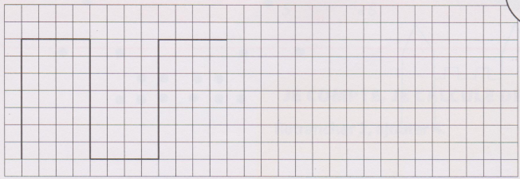
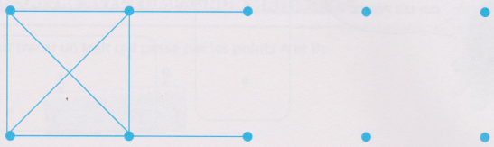
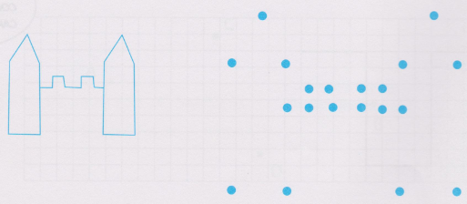
4
6
5
Continue avec ta règle.
Termine la frise.
Reproduis le dessin du château en reliant les points avec ta règle.

